  امسح الرمز لفتح medil.ai | دليل المريض Medil AI  البحث عن الأدوية، إنشاء قائمة شخصية، جدولة الجرعات ومتابعة اليوميات الطبية. | 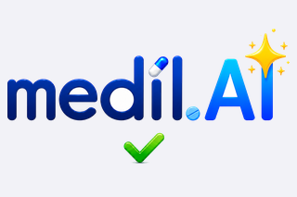

يمكن إجراء التعرف الضوئي على الوصفات الطبية بمساعدة الذكاء الاصطناعي، ولكن يجب التحقق من النتائج. في هذا الدليل المختصر، نوضح كيف يمكن تنفيذ سير العمل يدويًا، وهي الطريقة الأكثر موثوقية لإدخال وصفة طبية.

1. ابدأ من الشاشة الرئيسية  تتيح الشاشة الرئيسية الوصول إلى البحث، مسح الباركود، أدويتي، مسح الوصفة، الجدولة، متابعة الجرعات واليوميات الطبية. | 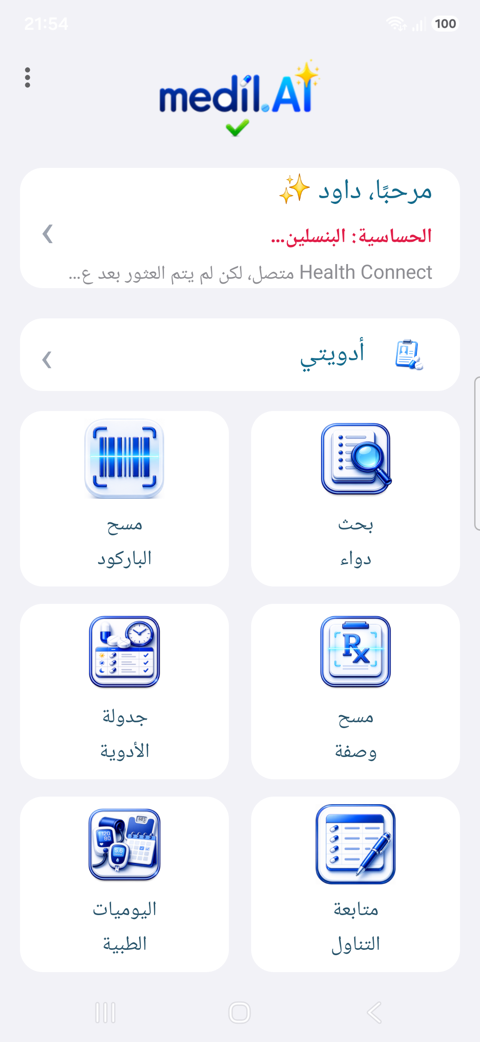

2. تبديل الاسم التجاري والجرعة  منتقيان في أعلى الصفحة يساعدانك على التنقل: الأعلى يعرض الأسماء التجارية المتوفرة لهذه العائلة الدوائية، والأسفل جرعات الاسم المختار. المثال يعرض ميكروبيرين 75 ملغ و100 ملغ. | 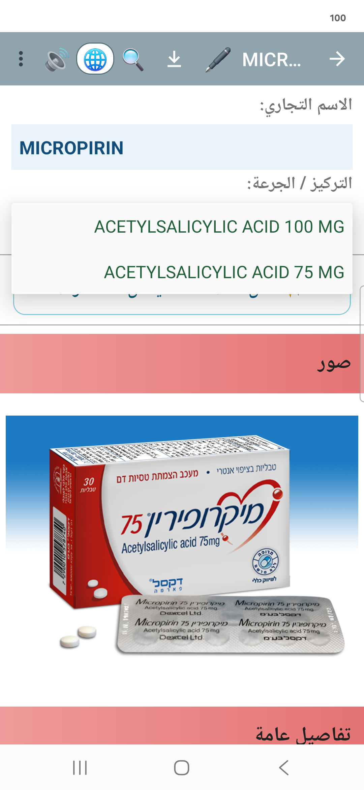

3. اسأل مساعد الذكاء الاصطناعي، مع سياقك  زر الذكاء الاصطناعي يجهّز سؤالاً عن هذا الدواء لخدمة الذكاء الاصطناعي التي تفضلها (ChatGPT، Gemini، Claude وغيرها). أنت تختار بدقة ما تشاركه — العمر، الحساسيات، التعليمات، أدوية أخرى — ولا يُرسل شيء قبل تأكيدك. متوفر ضمن Medil AI Plus. | 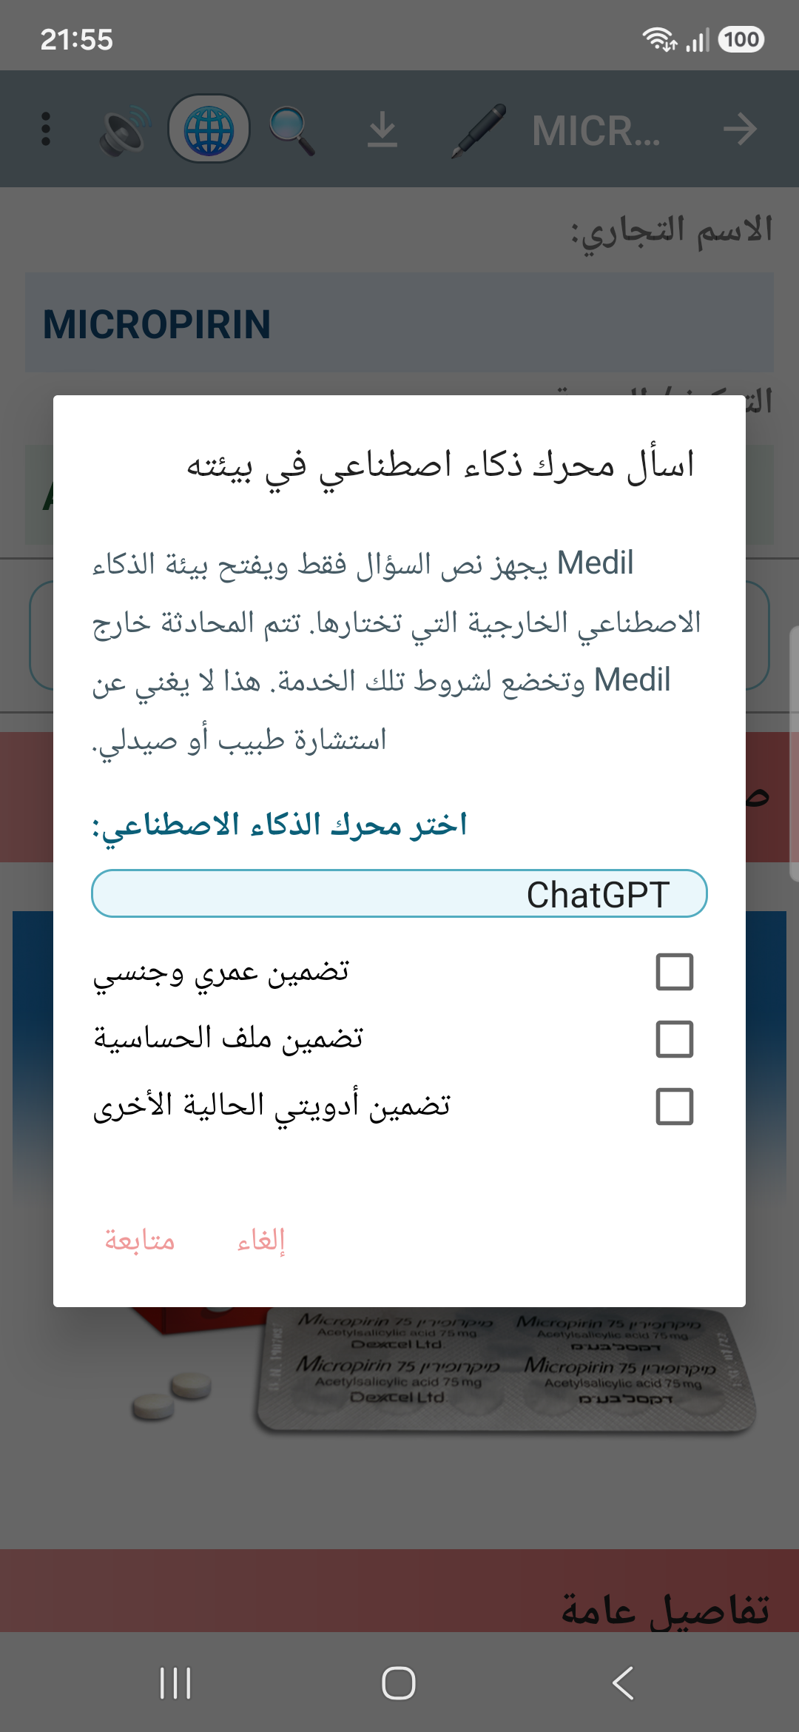

4. حدد تعليمات الدواء الخاص بك  اضغط على القلم الموجود بجوار دواء معين، ويمكنك إضافته إلى أدويتك مع الجرعة والوحدة والتكرار والتوقيت ونوع العلاج. يوضح المثال قرصًا يؤخذ مرة واحدة يوميًا. | 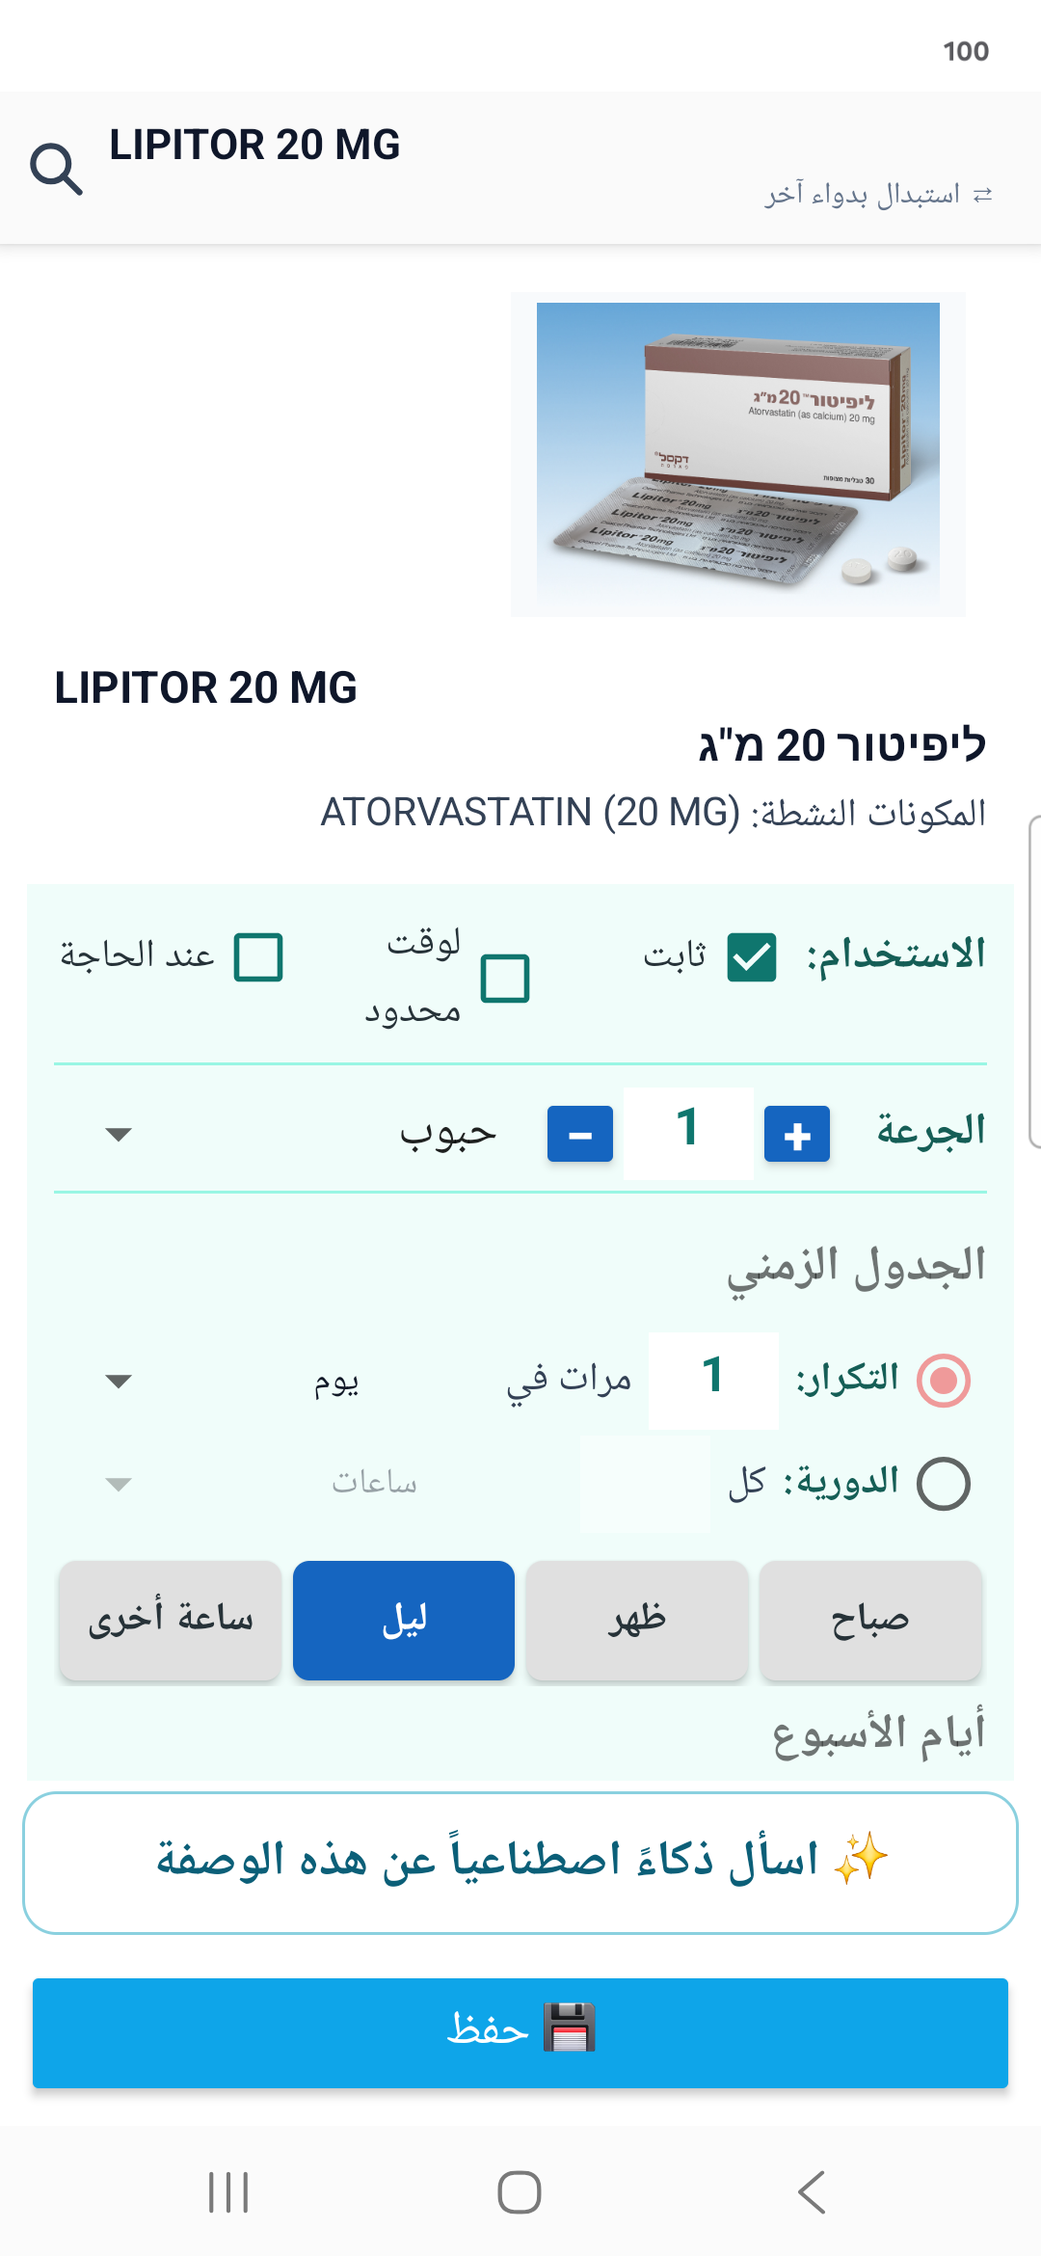

5. إدارة أدويتي  تحتفظ شاشة 'أدويتي' بقائمة أدويتك الشخصية. يمكنك تعديل الأدوية أو إضافتها أو حذفها من قائمتك، وعرض القائمة وتصديرها، وطباعتها. | 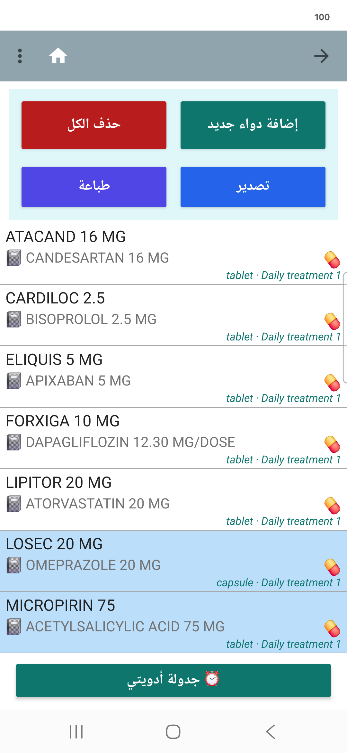

6. اختر متى وكيف تتلقى الإشعارات  استخدم المجدول لتحديد الأدوية التي تريد تذكيرك بتناولها وفي أي وقت، بحيث تتناسب مع روتينك اليومي. | 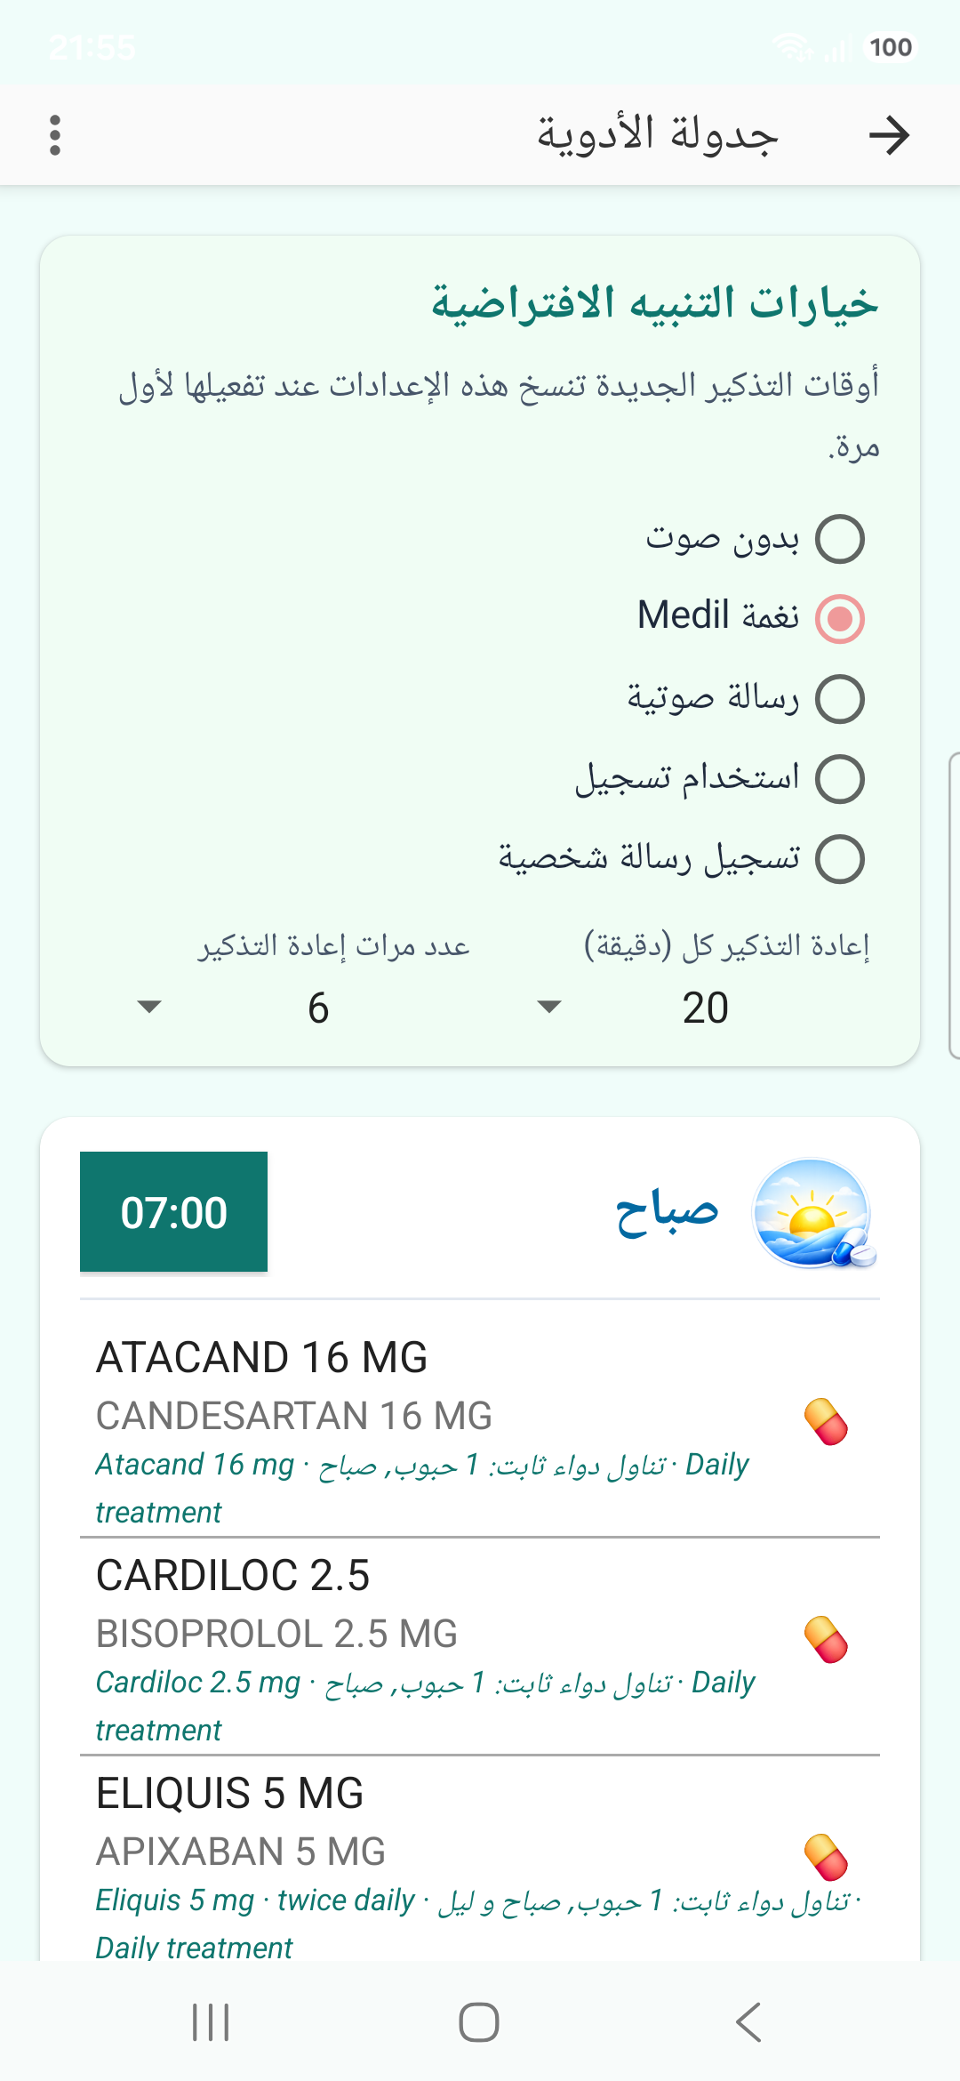

7. راجع التقويم الطبي  راجع في التقويم تاريخ تناول الأدوية إلى جانب القياسات الصحية التي تتم مزامنتها تلقائياً عبر Google Health Connect أو Apple HealthKit، بما في ذلك الخطوات والنشاط الهوائي والوزن والغلوكوز وضغط الدم. يمكنك أيضاً إدخال قياساتك يدوياً، وعرضها في التقويم، وطباعة السجل، وتصدير البيانات إلى ملف. | 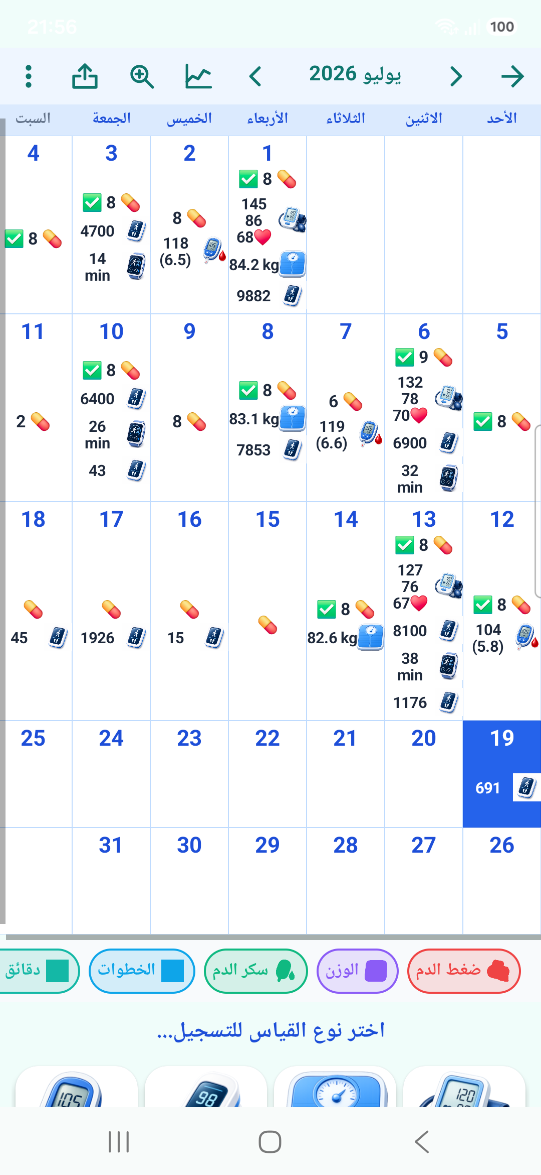

8. قارن الاتجاهات مع التناول  يعرض الرسم القياسات المتفرقة مع أثر تناول الأدوية. | 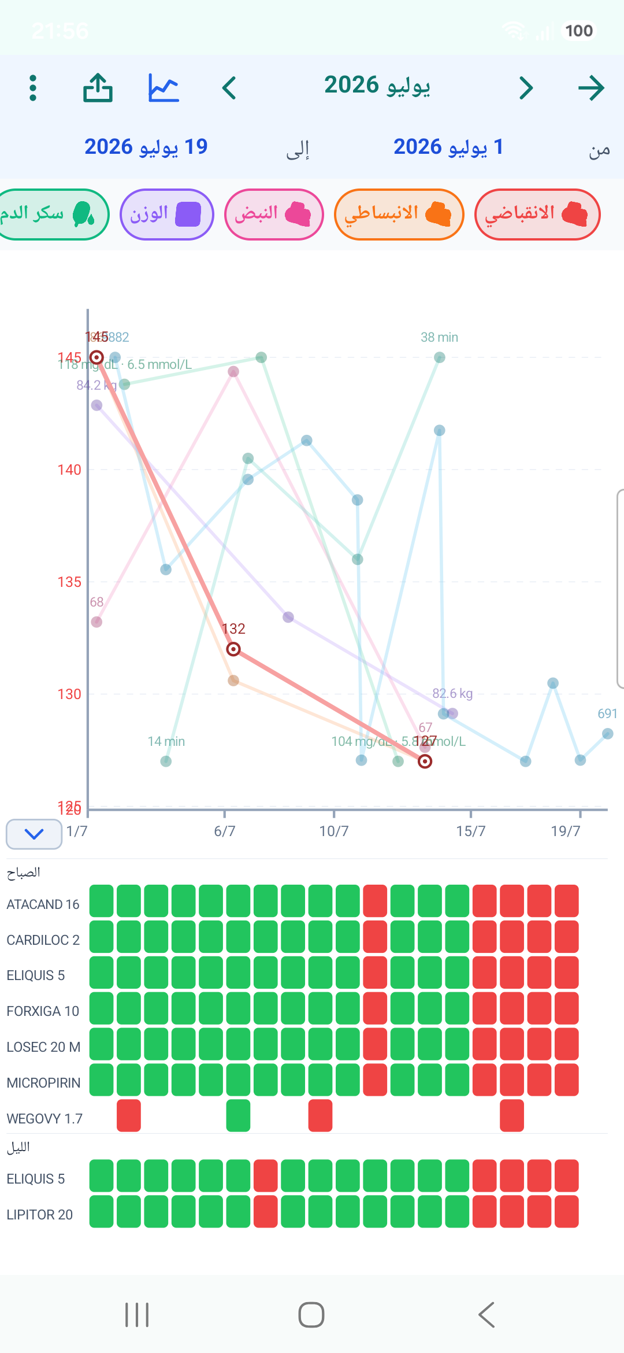

ما هو مجاني، وما الذي يضيفه Medil AI+‎
مجاني، دائماً
كل ما تحتاجه لمعرفة أدويتك وتنظيمها يبقى مجانياً: البحث وصفحات الأدوية، أدويتي، جدولة الجرعات والتذكيرات، متابعة الجرعات والمذكرة الصحية.

Medil AI+‎
يضيف اشتراك Plus مسح الباركود وقدرات الذكاء الاصطناعي: قراءة الوصفات بالذكاء الاصطناعي، ملخصات وترجمات بلغة بسيطة، إرسال سؤال إلى مساعد الذكاء الاصطناعي الذي تختاره مع سياقك، الاستيراد التلقائي من Health Connect، وتصدير وطباعة قوائمك ومذكرتك.

كل مستخدم جديد يحصل على Medil AI+‎ مجاناً في الأيام الـ14 الأولى — دون أي التزام. وبعد ذلك، تبقى الميزات المجانية مجانية، دائماً.

